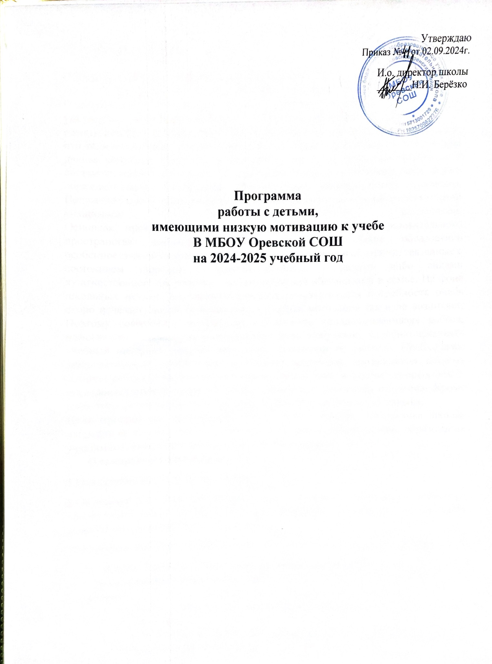

Пояснительная записка
Одной из главных проблем, которую приходится решать педагогам наших школ, - это работа с обучающимися, имеющими низкую мотивацию.
Слабоуспевающими принято считать учащихся, которые имеют слабые умственные способности и слабые учебные умения и навыки, низкий уровень памяти или те, у которых отсутствуют действенные мотивы учения. Не секрет, что количество таких учащихся в школах составляет примерно 10-15 %. Чтобы данная категория учащихся не перешла в разряд неуспевающих, необходима систематизированная работа со слабоуспевающими учащимися всех служб образовательного учреждения. Основу такой работы может составлять Положение о деятельности педагогического коллектива со слабоуспевающими учащимися и их родителями.
Основная проблема – это несоответствие структуры образовательного пространства массовой школы, традиционных форм образования особенностями личности каждого ребенка затруднения в обучении, связанные с состоянием здоровья: - занятия спортом; - какими либо видами художественного творчества; - неблагоприятной обстановкой в семье. На фоне школьных неудач, постоянного неуспеха познавательная потребность очень скоро исчезает, порой безвозвратно, а учебная мотивация так и не возникает. Поэтому совершенно необходима специальная «поддерживающая» работа, помогающая детям, испытывающим трудности в обучении, успешно осваивать учебный материал, получая постоянное положение от учителя. Необходимы дополнительные упражнения, в которые заключена продуманная система помощи ребенку, заключающая в серии «подсказок», в основе которых лежит последовательность операций, необходимых для успешного обучения. Кроме того, этим детям необходимо большее количество на отработку навыка.
Цель программы: организовать работу педагогического коллектива школы, направив ее на обеспечение успешного усвоения базового уровня образования учащимися, имеющими низкую учебную мотивацию.
Планируемые результаты:
1.Повышение качества образования.
2.Овладение слабоуспевающими школьниками основными навыками алгоритмами работы на уроке, адаптация в социуме, способность осуществлять самостоятельную учебную деятельность.
3.Установление более тесных контактов с родителями слабоуспевающих.
- Информационно-аналитическая деятельность.
Организационная деятельность:
Задачи:
- выявить учащихся, составляющих «группу риска» на текущий учебный год;
- организовать в школе деятельность для дифференцированного подхода в процессе обучения;
- создать комфортные условия для работы учащихся, имеющих низкую мотивацию.

- №  - п/п | Содержание работы | Технологии | Ответственные | Сроки | Выход
1 | Формирование банка данных учащихся школы, составляющих группу риска | Анализ фактической ситуации | Зам. директора | Май-август-сентябрь
2 | Составление списков учащихся, заполнение диагностических карт и педагогических характеристик на учащихся | Анализ результатов психологических материалов с целью коррекции работы | Классный руководители, | Август-сентябрь | совещание при зам.директоре
3 | Формирование банка данных о семьях учащихся группы риска | Сбор информации от классных руководителей | Кл .рук-ли | Август-сентябрь | ШМО
4 | Определение оптимального количества часов школьного компонента по предметам | собеседование;  отбор информации и ее анализ | Зам.  директора | Август-сентябрь | совещание при зам.директоре
5 | Проведение заседаний ШМО совместно с администрацией школы по вопросу создания успешности обучения учащихся данной категории | Отбор информации, ее систематизация | Руководитель ШМО | октябрь | ШМО
6 | Организация совместной деятельности школы и комиссии по делам несовершеннолетних | Конструирование программы работы | Кл .рук-ли | График работы | совещание при зам.директоре
7 | Организация системы дополнительных занятий, подготовка индивидуальных образовательных маршрутов обучающихся | ИОМ | Зам.директора по УР | Сентябрь,в течение учебного года | Административное совещание при зам.директора
8 | Организация досуга обучающихся в каникулярное время | План классного руководителя | Зам. директора УР | В течение учебного года | совещание при зам.директоре
9 | Систематизация работы классных руководителей по контролю за обучением учащихся, имеющих низкую мотивацию | Анализ планов работы классных руководителей | Зам. директора по ВР | 1 четверть учебного года | МО классных руководителей

2. Организационно-исполнительская деятельность.
Работа с педагогическими кадрами.
- организация помощи, обеспечивающей успешность учащимся в учебной деятельности;
- контроль за организацией рабочего места учащихся в учебное время;
- создание ситуации успеха в учебной деятельности;
№  п/п | Содержание работы | технологии | Ответственные | сроки | выход

1 | Контроль администрации за посещаемостью учащимися уроков, мероприятий и дополнительных занятий в рамках классно-урочной и дополнительной системы образования | Анализ школьной документации, плана работы классных руководителей по данному направлению | Зам. директора по УР | В течение учебного года | Административное совещание
2 | Индивидуальные беседы с учащимися, классными руководителями и учителями-предметниками по выявлению затруднений,  препятствующих усвоению учебного материала | собеседование;  тематический контроль | Зам. директора по УР | По мере необходимости в течение учебного года | Административное совещание при зам. директора
3 | Обеспечение дифференцированного подхода при организации контроля усвоения знаний учащимися по отдельным темам | Персональный контроль | Зам. директора по УР | В течении уч. года | Педсовет, ШМО
4 | Контроль за системой работы учителя по ведению рабочих и контрольных тетрадей, их проверкой и отработкой допущенных ошибок | собеседование | Руководители  МО | В теч. уч. года | МО
5 | Контроль за работой кл.рук. и учителей-предметников по вопросу своевременного доведения до сведения родителей результатов  обучения учащихся | собеседование  персональный контроль | Зам. директора  по УР | В течение учебного года | МО
6 | Организация малых педсоветов с целью выявления проблем неуспеваемости учащихся «группы риска» и определения перспектив работы с ними | информация | Зам. директора  по УР | По плану зам. директора | Педсоветы
7 | Отчеты классных руководителей о результатах деятельности способствующей организации обучения данной категории учащихся | Отчеты их анализ | Классные руководители | В течение учебного года | Совещание при зам. директора
8 | Посещение уроков учителей-предметников администрацией и членами методических объединений для изучения работы учителя на уроке с учениками группы риска | Посещение уроков с последующим их анализом | Зам. директора, руководители МО | По плану администрации и руководителей ШМО | Админи-стративное совещание
9 | Контроль за накопляемостью отметок и отработкой материала, а также неудовлетвори-  тельных отметок по итогам КР и текущего материала учащихся «группы риска» | посещение уроков;  работа со школьной документацией;  собеседование | Зам. директора  по УР | В течение учебного года | Админи-стр.сове-щание при зам.дирек-тора
10 | Обобщение опыта работы с уч-ся, имеющими низкую мотивацию с целью распространения в рамках школы | Посещение уроков, аналитические материалы | Учителя-предметники  Зам директора  по УР | В течение учебного года | Админи-стр.сове-щание, малые педсоветы
11 | Подготовка рекомендаций для учителей и классных руководителей по работе с учащимися группы риска | Психотерапия неуспеваемости | Зам директора  по УР | сентябрь | Админи-стративное совещание
12 | Наличие на каждого неуспевающего ученика тетради инд. занятий и индивидуальных программ по ликвидации пробелов в знаниях |  | Учителя-предметники | В течение учебного года | ШМО клас-сных руково-дителей
13 | Контроль за объемом домашних заданий по всем предметам с целью предупреждения утомляемости учащихся | анкетирование  собеседование  анализ документации | Зам. директора,  руководитель ШМО | В течение учебного года | МО
14 | Контроль преподавания отдельных предметов с целью выявления причин перегрузки учащихся и выработка рекомендаций по коррекции работы | анализ;  посещение уроков.  консультации | Руководитель ШМО | В течение учебного года | Админи-стративное совещание
15 | Оказание методической помощи учителям, работающим с учащимися | посещение уроков;  собеседование;  консультации | Зам.директора  по УР | В течение учебного года | Админи-стративное совещание

3. Мотивационно-целевая деятельность.

Работа с обучающимися
Задачи:
- создание комфортных условий на уроке и в системе дополнительного образования
- обеспечение учащихся алгоритмом выполнения всех видов письменных заданий, работы с книгой по заданию учителя, устного ответа;
- контроль за организацией рабочего места в учебное время.

№  п/п | Содержание работы | технологии | ответственные | сроки | выход

1 | Обеспечение учащихся алгоритмом  *выполнение письменных заданий, как индивидуальных, так и общих классных видов работ;  *работа с книгой по заданию учителя;  *устного ответа | Анализ фактической ситуации, создание папок на каждого ученика ОУУ и предметные умения» | Учителя-предметники | В течение учебного года | МО
2 | Обеспечение возможности выполнения домашних заданий в рамках индивидуальных занятий | Анализ, отбор информации, практическая направленность в работе | Учителя-  предметники | В течение учебного года | МО
3 | Обеспечение учащихся учебными принадлежностями, необходимыми для работы на уроке (через библиотеку, возможности учебных кабинетов) | Практическая работа, собеседование | Учителя-предметники | В течение учебного года | МО
4 | Организация досуга учащихся в рамках внеурочной деятельности | Анализ плана работы классных руководителей | Зам.директора по ВР | В течение учебного года | Админи-стративное совещание
5 | Организация отдыха учащихся в каникулярное время | Анализ плана работы классного руководителя | Классный руководитель, педагог- психолог | В каникулы | Админи-стративное совещание
6 | Обеспечение возможности посещения учащимися экскурсий | Анализ плана работы классного руководителя | Классный руководитель, | В течение учебного года | МО клас-сных руково-дителей
7 | Привлечение учащихся к участию в общешкольных и общеклассных мероприятиях | Собеседование с классными руководителями | Классный руководитель, | В течение учебного года | Совещание
8 | Оказание помощи учащимся в организации дальнейшего обучения в профориентации в случае невозможности продолжения обучения в данной школе | консультации  собеседования | Зам.директора по УВР | В течение учебного года | Админи-стративное совещание

4. Психолого-педагогическое сопровождение учащихся, требующих особого внимания.
Задачи:
- формирование развивающего образа жизни личности в школе;
- обеспечение полноценного личностного, интеллектуального и профессионального развития учащихся на каждом возрастном этапе;
- обеспечение индивидуального подхода к каждому учащемуся;
- психолого-педагогическое изучение детей;
- консультирование родителей (лиц, их заменяющих), по вопросам воспитания детей, создания благоприятного климата.

№  п/п | Содержание работы | технологии | ответственные | сроки | выход

1 | Организация индивидуальных бесед с родителями и лицами, заменяющими их | беседы | классный руководитель | В течение учебного года | Административное совещание
2 | Организация тематических классных собраний по проблемам:  психологические и возрастные особенности учащихся;  общение с учащимися с учетом индивидуальной психологии детей;  ответственность родителей за воспитание и обучение детей | Анализ плана работы классных руководителей, | Руководитель ШМО кл.рук. | По плану ШМО | Совещание
3 | Выявление уровня психологического комфорта учащихся в ученическом коллективе | Психологическое тестирование и его анализ | Социальный педагог | В течение учебного года | Административное совещание
4 | Создание условий, способствующих адаптации учащихся «Группы риска» в новых условиях. | посещение уроков и их анализ;  собеседование | учитель-предметник | В течение года | Административное совещание
5 | Выявление уровня психологического комфорта в ученическом коллективе детей «группы риска» | собеседование | Социальный педагог | 1 четверть учебного года | Совещание при зам.директора
6 | Организация работы по определению профессиональной ориентации учащихся данной группы | собеседование;  консультации;  профориентационные методики | классные руководители | В течение учебного года | Административное совещание, родительский комитет

5.Работа с родителями.
Задачи:
- осуществление взаимодействия между семьей и школой с целью организации совместных действий для решения проблемы успешности обучения учащихся.

№  п/п | Содержание работы | технологии | ответственные | сроки | выход

1 | Организация работы с родителями по устранению причин неуспеваемости и прогулов учащихся | собеседование; | классный рук-ль | 1-П четверти учебного года | Административное совещание,
2 | Организация встреч родителей с учителями-предметниками в рамках проведения дня открытых дверей | встречи  консультации;  собеседования | Классные руководители | В течение учебного года | Административное совещание,  Совет родителей,
3 | Подготовка и проведение малых педсоветов с приглашением родителей неуспевающих учащихся по мере необходимости | *собеседования;  *консультации | Зам.директора по УР | В течение учебного года | Малые педсоветы
4 | Отработка тематики бесед с родителями по воспитанию детей | *собеседования;  *консультации | Кл.руководители | Сентябрь-октябрь | Административное совещание Совет родителей,
5 | Привлечение родительских комитетов (школы, класса) к сотрудничеству с педагогическим коллективом школы по разрешению проблемы воспитания детей | *анализ работы родительского комитета;  *собеседования | Классный руково-  дитель, председатель родительского комитета | В течение учебного года | Совет родителей, классные руково-дители

